大班数学 等量代换练习
请观察图中的交换规则，在每题的方框里填上答案。
1、观察提示牌上三角形和正方形的交换规则，完成下面的交换任务。在方框里填答案。
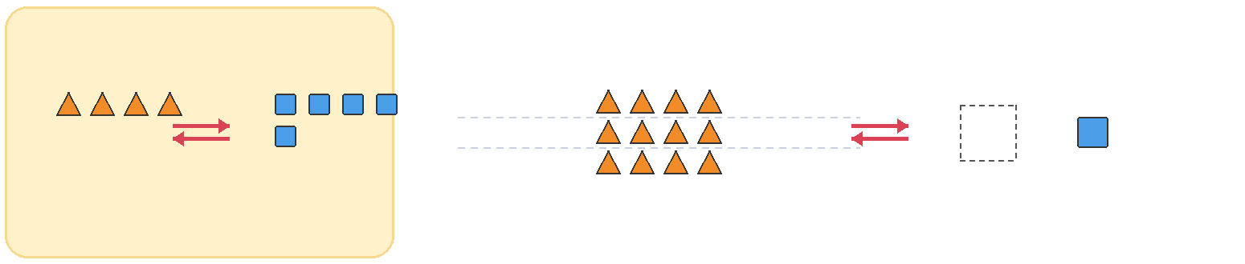
2、观察提示牌上圆形和星形的交换规则，完成下面的交换任务。在方框里填答案。
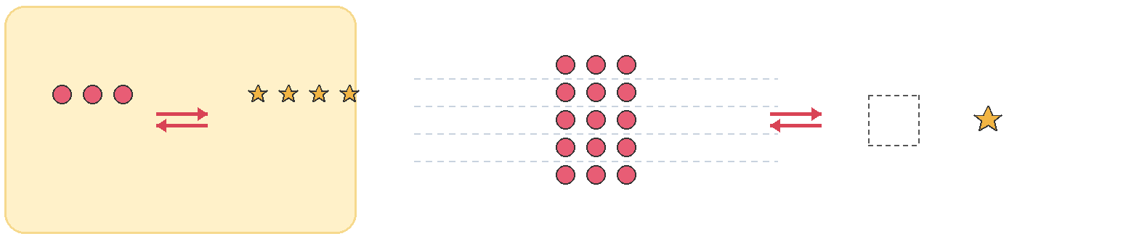
3、观察提示牌上正方形和圆形的交换规则，完成下面的交换任务。在方框里填答案。
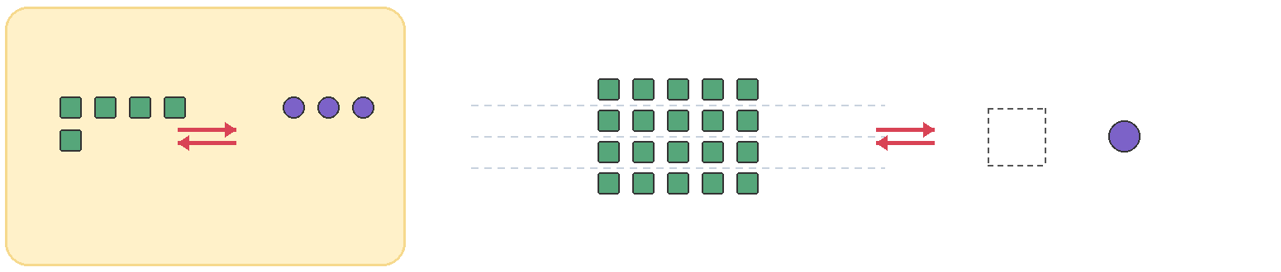

大班数学 等量代换练习
4、观察提示牌上星形和三角形的交换规则，完成下面的交换任务。在方框里填答案。
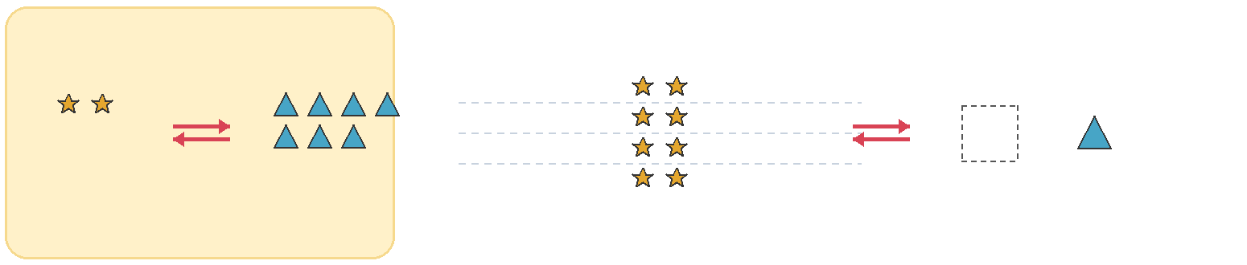
5、观察提示牌上菱形和爱心的交换规则，完成下面的交换任务。在方框里填答案。
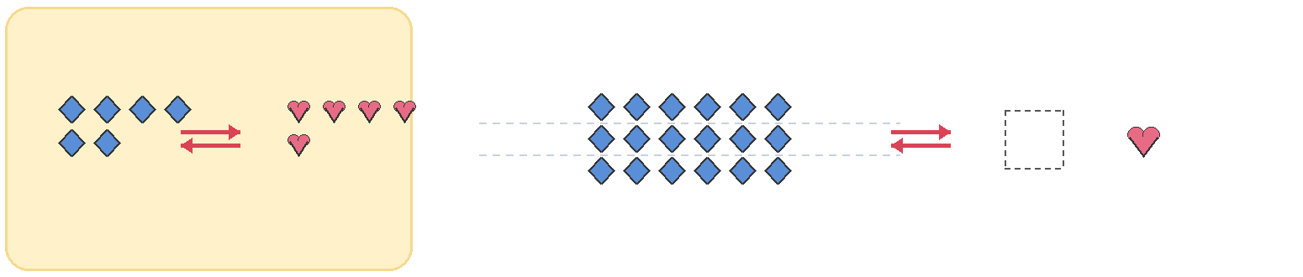
6、观察提示牌上五边形和圆形的交换规则，完成下面的交换任务。在方框里填答案。
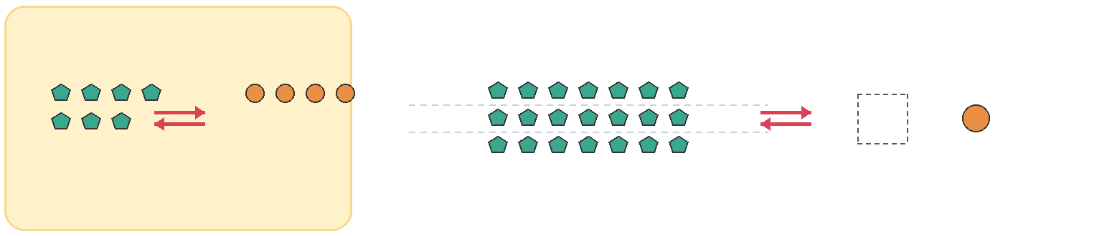

大班数学 等量代换练习
7、观察提示牌上爱心和正方形的交换规则，完成下面的交换任务。在方框里填答案。
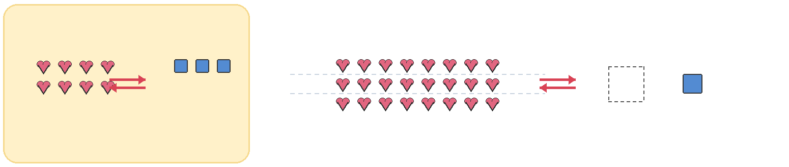
8、观察提示牌上椭圆形和星形的交换规则，完成下面的交换任务。在方框里填答案。
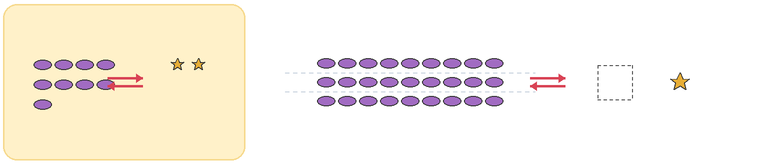
9、观察提示牌上圆形和菱形的交换规则，完成下面的交换任务。在方框里填答案。
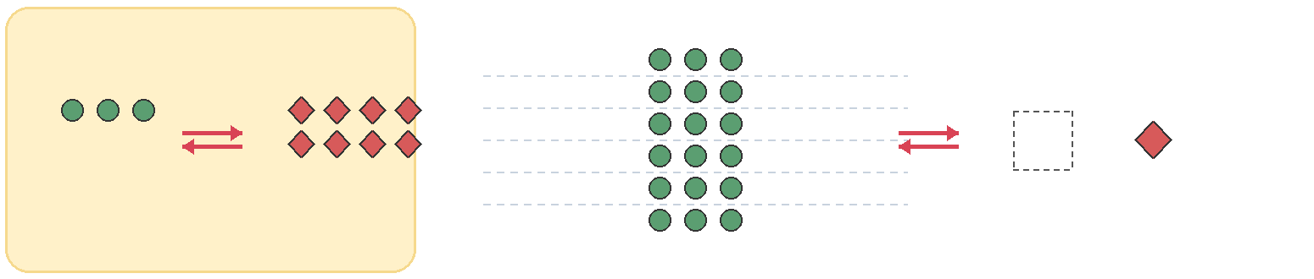

大班数学 等量代换练习
10、观察提示牌上三角形和五边形的交换规则，完成下面的交换任务。在方框里填答案。
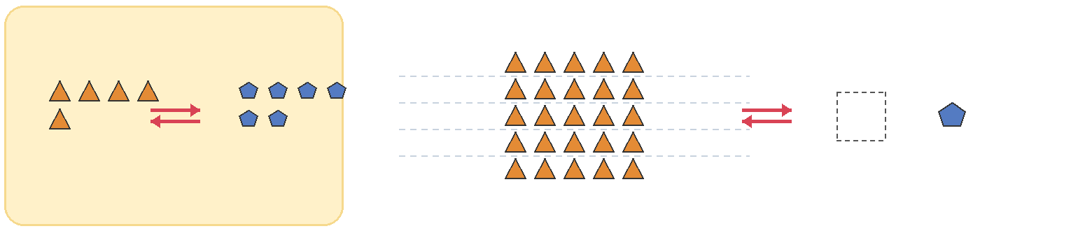
11、观察提示牌上正方形和爱心的交换规则，完成下面的交换任务。在方框里填答案。
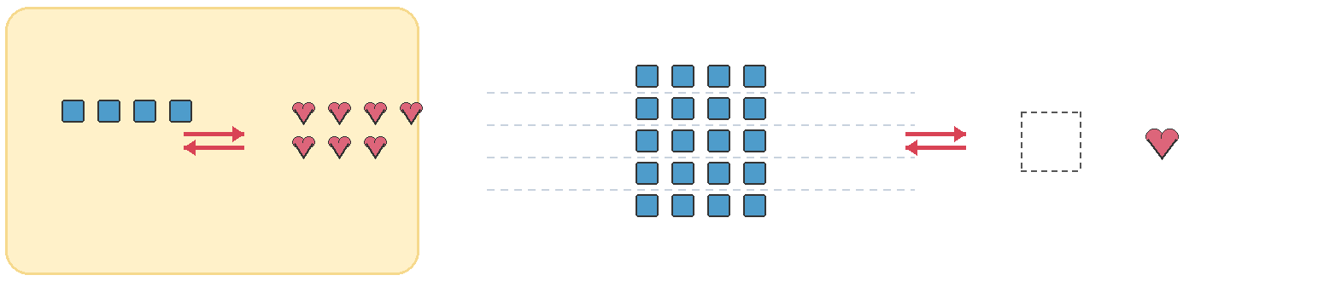
12、观察提示牌上星形和椭圆形的交换规则，完成下面的交换任务。在方框里填答案。
